МІНІСТЕРСТВО ОСВІТИ І НАУКИ УКРАЇНИ
ЗАПОРІЗЬКИЙ НАЦІОНАЛЬНИЙ УНІВЕРСИТЕТ

ФАКУЛЬТЕТ ЖУРНАЛІСТИКИ

Кафедра видавничої справи та редагування

Кваліфікаційна робота
освітнього рівня «бакалавр»

на тему: ДОТРИМАННЯ ЕТИЧНОЇ НОРМИ РЕДАГУВАННЯ МЕДІАТЕКСТІВ ПЕРІОДУ РОСІЙСЬКО-УКРАЇНСЬКОЇ ВІЙНИ

Виконав: здобувач освіти 4 курсу, групи 6.0619-рвд
Спеціальності «Журналістика» освітньо-професійної
програми «Редакторсько-видавнича діяльність
і медіамоделювання»
Сажинський І.В.
Керівник – к.філол.н., доц. Тяпкіна Н.І.
Рецензент – д.н.соц.ком, проф. Чернявська Л.В.

Запоріжжя
2023

МІНІСТЕРСТВО ОСВІТИ І НАУКИ УКРАЇНИ
ЗАПОРІЗЬКИЙ НАЦІОНАЛЬНИЙ УНІВЕРСИТЕТ

Факультет журналістики
Кафедра видавничої справи та редагування
Рівень вищої освіти бакалавр
Спеціальність/освітня програма 061 – «Журналістика»/«Редакторсько-видавнича діяльність і медіамоделювання»

ДО ЗАХИСТУ ДОПУЩЕНИЙ

Завідувач кафедри
____________ Плеханова Т. М.

«_____»___________2023 року

З А В Д А Н Н Я

НА КВАЛІФІКАЦІЙНУ РОБОТУ СТУДЕНТЦІ

Сажинському Ігорю Віталійовичу

- Тема роботи (проекту): Дотримання етичної норми редагування медіатекстів періоду російсько-української війни,
керівник роботи Тяпкіна Наталя Іванівна, к. філол. наук, доцент,
затверджені наказом ЗНУ від «30» грудня 2022 року № 1903-c
2. Термін подання студентом роботи (проекту): 05 червня 2023 р.
3. Вихідні дані до роботи (проекту): Тимошик М. Книга для автора, редактора, видавця. Київ : Наша культура і наука, 2006. 560 с.; Партико З. Загальне редагування. Нормативні основи : навчальний посібник. Львів : Афіша, 2001. 416 с.; Про захист персональних даних: Закон України від 01.06.2010 р. № 34, ст. 481. Дата оновлення 29.07.2022 р.; Тяпкіна Н., Чернявська Л. Роль журналістики в поширені недискримінаційного ставлення до так званих груп: обумовленість контенту та продуктів. Права людини та масмедія в Україні : збірник конспектів лекцій. Частина 3. Київ, 2021. С. 121–128.
4. Зміст розрахунково-пояснювальної записки (перелік питань, які потрібно розробити): 1) актуалізувати поняття «етична норма редагування» в контексті російсько-української війни. 2) схарактеризувати кореляцію понять «етична норма» та «мовна норма». 3) розглянути розвиток редакторської майстерності в контролі етичної норми редагування в конфліктних умовах війни. 4) окреслити тематичні групи порушення етичних норм редагування в умовах російсько-української війни.

6. Консультанти розділів роботи (проекту)

Розділ | Прізвище, ініціали та посада  консультанта | Підпис, дата
 |  | завдання видав | завдання  прийняв
Вступ | Тяпкіна Н.І., доцент | грудень 2022 р. | грудень 2022 р.
Розділ 1 | Тяпкіна Н.І., доцент | січень 2023 р. | січень 2023 р.
Розділ 2 | Тяпкіна Н.І., доцент | лютий 2023 р. | лютий 2023 р.
Висновки | Тяпкіна Н.І., доцент | березень 2023 р. | березень 2023 р.

7. Дата видачі завдання 03.10.2022
КАЛЕНДАРНИЙ ПЛАН
№  з/п | Назва етапів дипломного  проекту (роботи) | Строк виконання етапів проекту (роботи) | Примітка
1 | Консультація наукового керівника з вибору теми. Затвердження теми | Вересень – жовтень 2022 р. | виконано
2 | Складання плану роботи | До 17 жовтня 2022 р. | виконано
3 | Добір і опрацювання наукової літератури. Узгодження бібліографічного переліку | До 10 листопада 2022 р. | виконано
4 | Написання Вступу | До 12 грудня 2022 р. | виконано
5 | Написання Розділу 1 | До 25 січня 2023 р. | виконано
6 | Написання Розділу 2 | До 25 лютого 2023 р. | виконано
7 | Написання Висновків | До 25 березня 2023 р. | виконано
8 | Складання й оформлення списку літератури | До 01 квітня 2023 р. | виконано
9 | Вичитка науковим керівником остаточного варіанту роботи | До 10 травня 2023 р. | виконано
10 | Завершальне оформлення роботи | До 25 травня 2023 р. | виконано
11 | Проходження нормоконтролю | До 1 червня 2023 р. | виконано
12 | Рецензування роботи | До 10 червня 2023 р. | виконано

Студент_________ І.В. Сажинський

Керівник роботи (проекту)____ Н.І. Тяпкіна
Нормоконтроль пройдено
Нормоконтролер_________ Г. В. Микитів

РЕФЕРАТ

Кваліфікаційна робота бакалавра «Дотримання етичної норми редагування медіатекстів періоду російсько-української війни»: 48 стор., 2 додатки, 36 джерел.
Мета роботи – характеристика змін етичної норми редагування у зв’язку з мовною нормою як індикатора системи соціальних цінностей у контексті російсько-української війни.
Для реалізації поставленої мети необхідно виконати такі завдання:
1. Актуалізувати поняття «етична норма редагування» в контексті російсько-української війни.
2. Схарактеризувати кореляцію понять «етична норма» та «мовна норма».
3. Виявити маркери трансформації етичної норми редагування на сучасному етапі розвитку українського суспільства.
4. Окреслити тематичні групи порушення етичної норми редагування в умовах російсько-української війни.
Об’єкт дослідження – всеукраїнські («УНІАН», «liga.net», «24 канал»), регіональні («Широківська громада інформує») та новітні медіа ( «Новинач», «Sternenko», «Боже, яке кончене!») станом на час повномасштабного вторгнення російської федерації на території України.
Предмет дослідження – трансформація етичної норми редагування під впливом воєнної агресії РФ проти України.
Методи дослідження: аналіз, синтез, дедукція, індукція, аналогія, класифікація.
Наукова новизна роботи полягає у тому що: поглиблено розуміння інструментів контролю дотримання етичної норми редагування в умовах російсько-української війни; 2) схарактеризовано принципи виявлення мови ворожнечі та стереотипізації як факторів порушення інформаційної норми редагування; розширено та конкретизовано розуміння поняття «етична норма» на сучасному етапі розвитку українського суспільства.
Сфера застосування. Результати дослідження можуть бути використані при написанні рефератів, курсових, дипломних робіт студентів із спеціальності «Видавнича справа та редагування»; при підготовці до практичних занять із дисциплін «Вступ до фаху», «Основи видавничої справи та редагування», «Літературне редагування», «Типологія помилок та коректура», «Медіавиробництво».

ЕТИЧНА НОРМА, ДОТРИМАННЯ ЕТИЧНОЇ НОРМИ, РЕДАГУВАННЯ, МЕДІАТЕКСТ, ВРАЗЛИВІ КАТЕГОРІЇ НАСЕЛЕННЯ
ЗМІСТ
Завдання на кваліфікаційну роботу бакалавра 2
Реферат 4
Вступ 6
Розділ 1. Етична норма редагування як індикатор системи
соціальних цінностей 9
  - Форми реалізації дотримання етичної норми редагування 9
  - Кореляція понять «мовна норма» та «етична норма» 13
  - Ставлення до вразливих категорій населення в медіа як чинники дотримання етичної норми 18
Розділ 2. Тематичні групи порушень етичної норми редагування часів російсько-української війни 25
  - Текстові маркування огиди та зневаги до росіян 25
  - Смислові поля порушення етичної норми ………………………...……… 32
Висновки ……………………………………………………………...……………37
Список використаних джерел …………………………………………………….40
Додаток А. Мовні вияви огиди та зневаги до росіян …………………………..45
Додаток Б. Трансформація етичної норми часів російської агресії на території України ……………………….…………………………………………………….47
Декларація академічної доброчесності здобувача освітнього ступеня бакалавр
ЗНУ ……………………………………………………………………..…………..49

ВСТУП

Двадцять четверте лютого 2022 року змінило життя кожного українця. Ми боремося кожного дня та захищаємо нашу свободу: хтось на передовій, хтось забезпечуючи надійний тил. І зміни ці торкнулися абсолютно всіх сфер життя народу України. Масові комунікації не стали винятком. Крім того, в перші дні повномасштабного вторгнення, засоби масової комунікації набули нових рис.
Кожен українець, вмикаючи телевізор, після двадцять четвертого лютого помітив, що мовлення журналістів змінилося. Якщо до великої війни мова ЗМІ була наближена до літературної, то вже після початку почала бути схожою на народно-розмовну з усіма їй притаманними рисами – просторіччями, жаргонізми, арголексикою, обсценними словами тощо.
Широкомасштабне вторгнення вплинуло на етичну норму в суспільстві, що позначилося й на етичній нормі медіатекстів. Ці процеси можуть мати негативні наслідки – ми уподібнюємося тим, від кого намагаємося відмежуватися. Останні роки журналістські професійні спільноти, медіакритики, науковці працювали над питанням дотримання журналістських стандартів, правил висвітлення вразливих категорій населення, уникнення стереотипізації, виявлення джинси, прихованої реклами тощо. У медіаіндустрії сформульовано правила написання текстів, що загалом відповідало європейським цінностям та стандартам. Науковці, такі як З. Партико, М. Тимошик та інші намагались у свої роботах окреслити цю норму для редакторів, створити лекало, за яким у практичній діяльності редактор міг би виявляти відхилення.
Треба розуміти, що перш за все етичні норми в редагуванні – це домовленості, а не константа. Вони змінюються, порушуються та скасовуються зі змінами в суспільстві. Контроль дотримання етичних норм медіатекстів, з одного боку, покладено на редакторів медіа, з іншого – на кожного члена спільноти.
Сьогоднішнє українське суспільство характеризується вищим виявом нетерпимості до окупантів, що є позитивним явищем та запорукою перемоги. Але будь-яка війна закінчується. І після нашої перемоги необхідно формувати соціум, де працюють правила гуманізму, толерантності, поваги до кожної людини. Тому ми повинні вже зараз бачити та фіксувати порушення етичної норми з погляду утвердження загальнолюдських цінностей – свободи, гідності, справедливості, рівності, цінності людського життя тощо, що і визначає актуальність нашої роботи.
Мета дослідження – характеристика змін етичної норми редагування у зв’язку з мовною нормою як індикатора системи соціальних цінностей у контексті російсько-української війни.
Для реалізації поставленої мети необхідно виконати такі завдання:
1. Актуалізувати поняття «етична норма редагування» в контексті російсько-української війни.
2. Схарактеризувати кореляцію понять «етична норма» та «мовна норма».
3. Виявити маркери трансформації етичної норми редагування на сучасному етапі розвитку українського суспільства.
4. Окреслити тематичні групи порушення етичної норми редагування в умовах російсько-української війни.
Об’єкт дослідження – всеукраїнські («УНІАН», «liga.net», «24 канал», «5 канал»), регіональні («Широківська громада інформує») та новітні медіа («Новинач», «Sternenko», «Боже, яке кончене!») станом на час повномасштабного вторгнення російської федерації на території України.
Предмет дослідження – трансформація етичної норми редагування під впливом воєнної агресії РФ проти України.
Методи дослідження: аналіз; синтез; дедукція; індукція; пошуковий метод та порівняльний. Також одним з основних методів був емпіричний метод дослідження – збір фактичного матеріалу для аналізу трансформації етичної норми редагування під час російсько-української війни.
Наукова новизна роботи полягає в тому, що вперше здійснено спробу систематизації та класифікації мовних маркерів огиди та відрази щодо представників РФ. Також актуалізовано питання кореляції етичної норми редагування з іншими нормами.
Практичне значення одержаних результатів. Напрацьовані дослідження можуть бути використані при проведенні занять із таких спецкурсів: «Вступ до спеціальності», «Основи редагування», «Журналістська етика», «Українська мова», при написанні курсових і дипломних робіт, а також при роботі журналістів, видавців, редакторів і рекламістів.
Апробація результатів дослідження: окремі положення були висвітлені у наукових тезах, опублікованих у збірниках наукових праць студентів Запорізького національного університету – «Молода наука» та всеукраїнській науково-практичної конференції.
Публікації:
1.Тяпкіна Н., Сажинський І. Дотримання етичної норми редагування медіатекстів періоду російсько-української війни. Соціальні комунікації у становленні та розвитку української державности та громадянського суспільства. Стратегеми, наративи, технології та смисли: Матеріали Всеукраїнської науково-практичної конференції [відповідальний редактор В. В. Костюк, відповідаль Запоріжжя: ЗНУ, 2022. C. 86–89.
2. Сажинський І. Зміни мовної норми в контексті російсько-української війни. Збірник наукових праць студентів, аспірантів, докторантів і молодих вчених «Молода наука-2022»: у 5 т. / Запорізький національний університет. Запоріжжя : ЗНУ, 2022. Т.3. С.27–28.
Робота складається зі вступу, двох розділів, висновків, списку використаних джерел, додатків. Загальний обсяг роботи – 48 сторінок, список використаних джерел включає 38 найменувань.

РОЗДІЛ 1

ЕТИЧНА НОРМА РЕДАГУВАННЯ

ЯК ІНДИКАТОР СИСТЕМИ СОЦІАЛЬНИХ ЦІННОСТЕЙ

  - Осмислення етичної норми редагування у вітчизняному науковому дискурсі

Російсько-українська війна постала неймовірним викликом для редагування медіатекстів. Найбільша кількість проблем стосується дотримання етичних норм. Адже в посібниках з редагування дотримання норм окреслено неповної мірою. Науковець Зиновій Партико не виділяє цю норму окремо, а вважає її частиною соціальної норми редагування на рівні з юридичною, естетичною та релігійної. Також дослідник вважає, що етична норма взаємопов’язана з кодексами етики журналістів, що були прийняті в різних країнах. Виходячи з цього, ми можемо стверджувати, що в основі етичної норми редагування лежить соціальна взаємодія, а саме соціальні домовленості. Тому можна стверджувати, що поняття «етична норма – складова соціальної» є коректним, на рівні з тією ж релігійною та юридичною, бо всі вони в основі мають соціальну взаємодію. Микола Тимошик у своїй роботі «Місія, кредо, та етика українського журналіста на чужині: уроки для сучасних національних ЗМІ» стверджує, що «етичні засади діяльності журналістських колективів обумовлюються мораллю, звичаями, нормами своєї поведінки, яка базується на сукупності моральних правил певної суспільної чи професійної групи» [29]. На прикладі цього твердження ми бачимо, що розуміння етичної норми схожі.
Основоположною місією дотримання етичної норми було завдати якнайменше шкоди своїм повідомленням. Прослідкувати дотримання цього правила можна завдяки переліку рекомендацій, що були створені на основі кількох кодексів журналістської етики – «Кодексу преси (принципи журналістської етики)», прийнятий у Німеччині, «Кодексу професійної етики журналіста», «Кодексу етики», прийнятий Спілкою професійних журналістів США. Цей список складається з п’ятнадцяти пунктів. У багатьох країнах ці рекомендації прийняті і навіть деякі із пунктів занесені в ранг юридичних. Наприклад, в Україні пункт «повідомлення повинно бути об'єктивним, тобто висвітлювати не лише позицію більшості, а й позицію меншості» – прописаний на рівні закону. Стаття друга закону України Про друковані засоби масової інформації (пресу) в Україні говорить: «Свобода слова і вільне вираження у друкованій формі своїх поглядів і переконань гарантуються Конституцією України і відповідно до цього Закону означають право кожного вільно і незалежно шукати, одержувати, фіксувати, зберігати, використовувати та поширювати будь-яку інформацію за допомогою друкованих засобів масової інформації, крім випадків, визначених законом, коли обмеження цього права необхідно в інтересах національної безпеки, територіальної цілісності або громадського порядку з метою запобігання заворушенням чи кримінальним правопорушенням, для охорони здоров’я населення, для захисту репутації або прав інших людей, для запобігання розголошенню інформації, одержаної конфіденційно, або для підтримання авторитету і неупередженості правосуддя». На цьому прикладі гарно ілюстровано, що закон також спирається на кодекси етики журналіста. Це ще один фактор, що мотивує дотримуватися етичної норми, – за недотримання йде покарання.
Більшість із пунктів списку рекомендацій йде з припискою «крім особливих випадків та коли інформація становить суспільний інтерес» [20; 21]. За умов війни такі пункти просто не будуть працювати, і це слід розуміти.
Оцінки на сьогоднішній день поляризовано – жертва та нападник, іншими словами: люди, що захищаються, та представники країни-агресора. Тому в умовах війни висвітлення позиції меншості, що займає проросійську сторону, видається дуже сумнівним. Якщо до війни таке можна було уявити і навіть побачити на деякий телеканалах, то зараз такі канали закриваються, а публічним особам, що висвітлюють проросійську сторону – висуваються підозри. У законі України «Про друковані засоби масової інформації (пресу)» в Україні внесені правки від 22.05.2022 у статтю третю: «Неприпустимість зловживання свободою діяльності друкованих засобів масової інформації популяризації або пропаганди держави-терориста (держави-агресора) та її органів, російського нацистського тоталітарного режиму, символіки воєнного вторгнення російського нацистського тоталітарного режиму в Україну, представників органів влади держави-терориста (держави-агресора) та їхніх дій, що створюють позитивний образ держави-терориста (держави-агресора), виправдовують чи визнають правомірною збройну агресію Російської Федерації як держави-терориста проти України, окупацію території України» [20]. Тому можемо констатувати, що вимога висвітлення всіх позицій не виконується. Але війна вимагає іншого, і висвітлення позиції ворога є нічим іншим як підігруванням йому.
Існують й інші причини порушення етичної норми. Наприклад, у спробі оперативно подати інформацію щодо обстановки на фронті. Творці медіатекстів не завжди контролюють так звані чутливі моменти – тіла загиблих, наслідки обстрілів, постраждалих. Звісно, це питання стосується, підняття бойового духу українців та деморалізації росіян. На початку було багато незрозумілого та невизначеного, але публікації перших втрат росіян дали якусь надію на перемогу. Також ми знаємо, що росіяни мають доступ до українських телеграм-каналів, то це ще гарний спосіб донести їм правду і тим самим посіяти сумнів щодо непереможності їхньої армії. Недоліки таких матеріалів з проекцією на майбутнє – плекання в українців агресії, бажання помсти та кровожерливості. Інформаційний простір має чималий вплив на людську свідомість, ми це бачимо на прикладі самих росіян, які зазомбовані своєю пропагандою, тож постійне споживання такого контенту ні до чого хорошого не призведе.
У площині дотримання етичних норм редагування окреслюється поняття журналістика миру. Поняття окреслилося у 1997 році, творцем вважають Йогана Галтунга, він також вважається засновником так званих «студій миру» – досліджень конфліктів та їх відсутності у суспільстві та світі з метою уникнення збройних конфліктів. Після появи на світ журналістики миру нею активно почали користуватися журналісти «BBC». Джейк Лінч, один із цих журналістів, давав таке визначення – журналістика миру передбачає, що редактори та репортери роблять вибір на користь таких тем та способів подачі матеріалу, які б змушували суспільство надавати перевагу пошукам мирних відповідей на конфлікти. Він також виокремив чотири основні позиції такої журналістики:
1. Розглядати передісторію та контекст виникнення конфлікту з точки зору усіх сторін, що задіяні в конфлікті, а не лише двох сторін, як це зазвичай подають мейнстримні медіа.
2. Надавати голос усім конфліктуючим сторонам на всіх рівнях.
3.Пропонувати оригінальні ідеї для розв’язання конфлікту та встановлення миру, викривати брехню й маніпулювання з усіх сторін, а також розповідати про страждання, що їх зазнали люди з усіх сторін.
4. Розповідати «історії миру» та говорити про післявоєнний розвиток [16].
Ми бачимо, що це поняття у своїй основі має етичні норми.
В українському контексті використання журналістика миру означає що:
– посилання на офіційні джерела повинні бути для журналістів лише одним із кількох, але не пріоритетним джерелом інформації про воєнні дії;
– висвітлювати прагнення проросійського населення, що дали підґрунтя для конфлікту, на противагу односторонньому маркуванню їх як «сепаратистів».
Дотримання першого пункту означає, що ми власноруч підставляємо себе під удар дезінформації, маніпуляцій. В умовах війни довіряти можна лише інформації з офіційних джерел, або інформації, що має в собі посилання на офіційні джерела. Другий же пункт вимагає від нас визнання так званих лднр, днр, тобто толеруванню сепаратиських рухів. У цьому контексті етична норма переходить в площину юридичної, що вимагає покарання. На нашу думку, використання такої методики подання інформації неможливе, ба навіть шкідливе, в наших реаліях. Адже будь-яке загравання із заколотниками може призвести до нашої поразки у цій війні.
Етична норма редагування на пряму пов’язується з етичними нормами в суспільстві, Провідними науковцями етичність медіатексту визначається тим, що журналіст має «повідомляти про суперечливі питання й події зважено, орієнтуючись на плюралізм поглядів у світі; практикувати таку журналістику, яка допоможе різним групам порозумітися. Повідомлення мають бути точними, збалансованими і різнобічними, оціненими з міжнародної точки зору» [2]. Проте етична норма редагування не існує ізольовано. Розгляд її необхідно здійснювати через реалізацію інших соціальних норм, наприклад, юридичної, політичної, релігійної. Етична норма є чутливою до соціально-політичних змін

1.2. Кореляція понять «мовна норма» та «етична норма» редагування

Етика у найширшому значенні – наука, що обґрунтовує мораль, виявляє природу та задає стандарти життєдіяльності. Етика виконує низку функцій – регулює поведінку людей у зв’язку з вимогами моралі, орієнтує суспільство щодо цінностей, зосереджує увагу на пізнанні об’єктів та явищ навколишньої дійсності, оцінює вчинки, наміри, мотиви, є засобом комунікації та ідентифікації особистості, задає зразки поведінки тощо. Етична норма редагування визначає можливість реалізації цих функцій у текстах.
В одинадцятитомному словнику української мови слово «етика» у першому значенні тлумачиться як «наука про мораль, її походження, розвиток і роль у суспільному та особистому житті людей»; у другому – «норми поведінки, сукупність моральних правил якого-небудь класу, суспільної організації, професії і т. ін.» (СУМ, том 2, стор. 490).
Етика реалізовується у вчинках, оцінках та мові. Мова зі своєю розгалуженою системою відображення та маркуванням дійсності є носієм етичних цінностей.
Багато науковців вивчають мову як систему зі своїми специфічними правилами граматики, лексики та фонетики, а також норми її вживання і варіантності. Вони говорять про мовну норму як «сукупність мовних засобів, що відповідають системі мови й сприймаються носіями як зразок суспільного спілкування у певний період розвитку мови і суспільства» посилання. І ці норми мають великий вплив на інші норми редагування.
Такий вплив, для зручності розуміння, необхідно поділити на декілька рівнів:
1. Вплив через комунікацію.
2. Вплив через дискримінацію.
Вплив через комунікацію. Ми як люди створіння соціальні, і тому щоденно комунікуємо. І неправильне використання мовних засобів, може призвести до непрозуміння, неправильної інтерпретації, що в свою чергу тягне за собою порушення етичною норми. Також на рівні комунікації порушення етичної норми виявляється у ставленні до нашого співрозмовника. Зазвичай, ми використовуємо ненормативну лексику, коли не поважаємо нашого співрозмовника. Свідком такого можна стати на теледебатах, інтерв’ю і так далі. В основному в таких діалогах використовується лексика, що не підпадає під визначення нормативної: арго, зменшена, жаргонізми.
Трансформація етичної норми може здійснюватися через дискримінацію. Використання мовних засобів, що сприяють стереотипам, пристосованню до культурних чи соціальних норм, або викликають дискримінацію, може порушувати етичну норму в текстах. Такі порушення мовної норми можуть сприяти негативній стереотипізації на рівноправність, розмаїття та інклюзивність, формуванню упередженого ставлення. «Потужним джерелом формування стереотипів щодо певної нації є «прикордонні» події (термін В. Б. Кашкіна) – війни, дипломатія, конфлікти. Згідно з В. Б. Кашкіним, джерелами стереотипу є не лише семіосфера чи інформаційна сфера, де розташовані всі повідомлення масової свідомості, а й конкретні люди, що створюють стереотипні одиниці з очевидної вигодою – змусити аудиторію сприймати подію так, як вона подається в стереотипі, і не мислити критично. В умовах сучасної політичної ситуації та війни із Російською Федерацією у сфері соціальних комунікацій виникла низка нових мовних утворень на позначення росіянина» [30, с. 75].
Також науковці виділяють символічна мовну норму та прагматичну. Марія Зарінова зазначає, що символічна норма – норма, що пов’язана з ідеальним звуковим і графічним образом мови. Прагматична мовна норма – це використання мовних засобів для досягнення передусім комунікативної мети. І саме в площині прагматичної норми зачіпається етична норма [8, с. 35].
За часів збройної агресії РФ проти України у медійні тексти почали потрапляти ненормативні мовні утворення – сленг, жаргон, арго, просторіччя, лихослів’я, зневажливі форми назв тощо. З 2014 року «поряд із традиційними варіантами: кацап, москаль (порівняємо, москаль-чарівник) – у сучасному інформаційному просторі функціонують етноніми: ватник, кац, кацапобандерівець, колорад, рашик, рашист, тундрокацап. Більшість етнонімів увійшла в онлайн словник українського сленгу та сучасної мови, що наповнюється користувачами «Мислово» (http://myslovo.com)» [30, с.75]. Ця тенденція активно розвинулася саме на початку повномасштабної російсько-української війни. В етері телемарафону з’явилися такі слова та словосполучення як ванькі, росіянське, бойові буряти. На жаль, ми не можемо розглядати роботу редакторів відсторонено від реальності, тому причинно-наслідкові зв’язки стають очевидними – такі тексти є закономірною реакцією на військову агресію зі сторони РФ. Як зазначалось раніше, в собі такі формулювання несуть оцінку явища. «Кодекс журналіста» нам говорить про те, що ми повинні відокремлювати судження від фактів. У такому випадку констатуємо трансформацію етичної норми редагування під час війни.
Порушення мовної норми спостерігаємо й при використанні мови ворожнечі. Переважно ці процеси виявляють себе в стилістиці.
Мова ворожнечі у ЗМІ може мати різні форми – від прямих образів та прикмет до імпліцитних натяків та загального тону статті чи виступу. Це може бути демонстративне підкреслення негативного ставлення до певної особи, групи або ідеї.
Така мова може мати вплив на громадську думку та сприяти формуванню негативного ставлення до об'єкту ворожнечі. Водночас, використання такої мови може порушувати принципи журналістської етики, зокрема, принципи об'єктивності та балансу.
Тому важливо, щоб ЗМІ дотримувалися етичних норм та зберігали баланс при висвітленні подій та дотримувалися засад правдивості, об'єктивності та балансу у своїх матеріалах.
Використання мови ворожнечі у своїх матеріалах може спричинити негативні наслідки для суспільства. Наприклад, загострення конфліктів, розпалення ворожнечі, виокремлення груп людей за расовою, етнічною, релігійною рисою.
Будь-які поділи людей на групи призводить до стереотипізації. Це зручний спосіб спрощення сприйняття світу та вона є невід’ємною частиною нашої свідомості. Стереотип може бути розглянутий як порушення етичної норми, адже використання такого методу призводить до нерівності та дискримінації на основі, статевої ознаки, раси, національності, релігії, інвалідності, сексуальної орієнтації та інших атрибутів.
Стереотип як явище – дуже неповорткий та повільно змінюється, а їх множина створює своєрідний фільтр, через який ми отримуємо інформацію, і як наслідок – сприймаємо світ.
Зазвичай свідомість людей стеретипізує за ознакою віку, раси, статі, фінансового забезпечення тощо. В основі деяких стереотипів лежать природні відмінності. Наприклад, реально існуючі відмінності між жінками та чоловіками, представниками різних професій. Але все залежить від рівня узагальнення.
Істинність стереотипів можна поставити під сумнів. Можна сказати, що це блискавична думка, яку ми сприймаємо як факт. Сформовані стереотипи зазвичай стійкі та їх дуже складно позбутися. «За словами Н. Таральчук, стереотип може бути вираженим у різних лінгвістичних одиницях, а може взагалі не мати одноманітного затвердженого вербального вияву. Це пов’язано якраз зі здатністю етнічних стереотипів проникати у свідомість людини й закріплюватися там і швидко ставати на один рівень з власними думками та поглядами людини, що побудовані на власному досвіді. Оскільки стереотипи дуже часто поширюються як письмово, так і усно, то їм властива здатність трансформуватися й наче підлаштовуватися під обставини» [30, с. 75].
Якщо розглядати стереотип у площині етичної норми редагування, то слід розуміти, що він може бути шкідливим, оскільки вони відкидають більш широке сприйняття індивіда і зосереджуються лише на певній характеристиці. Будь-яка багатогранність повністю відкидається. У цьому і спостерігається порушення етичної норми.
Зараз на українському телебаченні часто стали використовувати такі прийоми. Медійники зосереджується лише на певній характеристиці росіян і узагальнюють її. За вимогами довоєнного часу – це неприпустимо, але на іншому боці терезів покладено нетерпимість до ворога, формування патріотизму та громадянської позиції. Зараз ці речі є важливішими понад усе
Отже, етична та мовна норми знаходяться у нерозривному зв’язку. Саме через мову передається думка, створюються стереотипи, переконання та упередження. Під час повномасштабного вторгнення можемо спостерігати використання ненормативної лексики, упереджених оцінок ворога, що передається через мовне оформлення. Трансформація пов’язується із повномасштабним вторгненням та відображає суспільні зміни в оцінках держави-агресорки та її нездатних на супротив громадян.

  - Ставлення до вразливих категорій населення в медіа як чинники дотримання етичної норми

Російська війна проти України привнесла в наше життя багато проблем. Багато українців стали переселенцями як в межах нашої країни, так і за кордоном, через людські втрати виросла кількість дітей-сиріт, через бомбардування мирних об’єктів та активні військові дії виросла кількість людей з інвалідністю. Отже, така категорія як «вразливі групи» в багато разів збільшується.
У законі України під терміном «Вразливі групи» вважають «особи/сім’ї, які мають найвищий ризик потрапляння у складні життєві обставини через вплив несприятливих зовнішніх та/або внутрішніх чинників». Також у цьому законі в статті 1 пункт 15 описано поняття складні життєві обставини. складні життєві обставини – обставини, що негативно впливають на життя, стан здоров’я та розвиток особи, функціонування сім’ї, які особа/сім’я не може подолати самостійно.
Чинники, що можуть зумовити складні життєві обставини:
а) похилий вік;
б) часткова або повна втрата рухової активності, пам’яті;
в) невиліковні хвороби, хвороби, що потребують тривалого лікування;
г) психічні та поведінкові розлади, у тому числі внаслідок вживання психоактивних речовин;
ґ) інвалідність;
д) бездомність;
е) безробіття;
є) малозабезпеченість особи;
ж) поведінкові розлади у дітей через розлучення батьків;
з) ухилення батьками або особами, які їх замінюють, від виконання своїх обов’язків із виховання дитини;
и) втрата соціальних зв’язків, у тому числі під час перебування в місцях позбавлення волі;
і) жорстоке поводження з дитиною;
ї) насильство за ознакою статі;
й) домашнє насильство;
к) потрапляння в ситуацію торгівлі людьми;
л) шкода, завдана пожежею, стихійним лихом, катастрофою, бойовими діями, терористичним актом, збройним конфліктом, тимчасовою окупацією та іншим [22].
Особи, що опинилися в складних життєвих обставинах – окреслено законом. Але саме вразливі групи населення виокремлюється в журналістській практиці. До цієї категорії відносять:
- люди з інвалідністю;
- люди із алкогольною або наркотичною залежністю;
- ВІЛ-позитивні люди; бездомні;
- секс-працівниці;
- окремі расові, національні спільноти:
- темношкірі люди, роми, кримські татари, євреї;
- тимчасово переселені особи;
- діти;
- гомосексуальні люди та представники інших груп ЛГБТІК-спільноти;
- люди в місцях несвободи [22].
Висвітлення інформації, в якій згадується особи, що належать до вразливих категорій, або продемонстровано проблеми вразливих груп, – дуже складна процедура. Аби правильно висвітлити інформацію такого характеру слід дотримуватись наступних правил:
1. Використовувати коректну лексику (уникати мови ворожнечі), точно формулювати свої запити, тільки чесним шляхом отримувати факти і аргументовано викладати їх.
2. Прогнозувати вплив матеріалу на осіб, які в ньому згадуються.
3. Бути не упередженим.
4. Артикулювати для суспільства права людини відповідно до міжнародної антидискримінаційної практики.
5. Говорити про окрему людину, доносити її образ до всіх.
У роботі «Роль журналістики в поширені недискримінаційного ставлення до так званих вразливих груп: обумовленість контенту та продуктів» зазначається: «Робота журналіста має ґрунтуватись на гуманістичних засадах, варто завжди писати про конкретну людину, тож журналісту варто не лише дотримуватись атрибутивних класифікацій законів і розуміти, що держава має працювати із цими людьми, а усвідомлювати важливість сприйняття цих людей у матеріалі, оскільки так звані вразливі групи є лише умовною типологією, і журналіст має розуміти, що віднесення людини до такої групи може стати джерелом формування стереотипних уявлень про людей, які можуть бути віднесені до «жертви», «маргінала» тощо» [31].
Також існує таке поняття, як конфліктно вразливі групи населення або просто КВГ. Під це визначення підпадають категорії українського суспільства, що постраждали або мають причетність до конфлікту на Сході України, окупації Криму та його наслідків: воїни АТО та їх родини, діти війни, внутрішньо переміщені особи, жителі окупованих територій. Якщо поняття вразливі групи не прив’язано до воєнної агресії Pосії проти України, то поняття КВГ з’явилося як раз у наслідок інтервенції Pосії.
На інформаційному ресурсі «Інститут масової інформації» в статті від 16 листопада 2016 року наводять такі рекомендації для журналістів, щодо написання матеріалів присвячених таким категоріям населення:
1. При написанні матеріалів необхідно:
1.1. Перевіряти інформацію мінімум у двох джерелах.
1.2. Не використовувати соцмережі як єдине джерело інформації.
1.3. Ретельно підходити до вибору лексем, використовувати коректні та нейтральні назви.
1.4. Ретельно оцінювати достовірність вибраних джерел.
1.5. Використовувати коментарі незалежних експертів.
2. Матеріал не повинен містити:
2.1. Негативної конотації по відношенню до КВГ.
2.2. Слів та зображень мови ворожнечі.
2.3. Створенню негативного іміджу КВГ.
2.4. Узагальнення до всіх представників КВГ.
2.5. Джерело інформації, якщо його оприлюднення може завдати йому шкоди.
2.6. Закликів до дискримінації та насильства.
2.7. Твердження про моральні недоліки КВГ.
2.8. Відокремлення та протиставлення груп суспільства [36].
Як ми бачимо, більшість пунктів цих правил ґрунтуються на етичних засадах тому я хочу ототожнити їх. Саме тому ми будемо розглядати вразливі та конфліктно вразливі групи населення в площині порушення етичної норми редагування. Для більшості інформаційних ресурсів, події від 24-го лютого стали великим випробуванням під яке важко було адаптуватись. І саме через це багато ЗМІ припускались помилок у висвітлені такої чутливої теми.
Сьогодні вразливою категорією населення є люди, які не усвідомлюють загроз диджиталізації. Особливо це стосується дітей та людей похилого віку.
Ми живемо в епоху, коли всюди й завжди по нас залишається цифровий слід. Наші персональні дані залишаються всюди. На будь-якому сайті присутня авторизація. Як мінімум, в рамках цієї авторизації, нас просять ввести адресу електронної пошти, номер телефону, ім’я. І до повномасштабного вторгнення було чітке уявлення про добре та погане. Розголошення персональних даних без погодження особи як раз кваліфікувалось як неприпустиме і однозначно погане. Але війна внесла свої корективи.
Розголошення персональних даних можна розглядати в площині порушення етичної норми редагування. Подання персональних даних – дуже складне питання. І тільки справді майстерний фахівець може впоратись із цим.
За законом України «Про захист персональних даних» будь-яка обробка даних про фізичну особу, які є конфіденційною інформацією, без її згоди, забороняється, і крім випадків, визначених законом, і лише в інтересах національної безпеки, економічного добробуту та прав людини [21].
Також в цьому законі в статті 10 пункт 1 та 2 прописано: «Використання персональних даних передбачає будь-які дії володільця щодо обробки цих даних, дії щодо їх захисту, а також дії щодо надання часткового або повного права обробки персональних даних іншим суб'єктам відносин, пов'язаних із персональними даними, що здійснюються за згодою суб'єкта персональних даних чи відповідно до закону. Використання персональних даних володільцем здійснюється у разі створення ним умов для захисту цих даних. Володільцю забороняється розголошувати відомості стосовно суб'єктів персональних даних, доступ до персональних даних яких надається іншим суб'єктам відносин, пов'язаних з такими даними» [21].
Тобто за всім правилами, той кому надаються персональні дані, повинен забезпечити їхню безпеку та конфіденційність. Але медійна сфера зараз переживає складні та невизначені часи. Воєнна агресія Росії проти України змінила абсолютно всі сфери нашого життя. Медійна сфера не стала винятком. Зазвичай проблема текстів часів війни Росії проти України полягає в бажанні оперативно висвітлити інформацію. Звичайно, в таких умовах ніхто не може гарантувати безпеку персональних даних
І витік такої закритої, закритої, приватної інформації може призвести до порушення прав людини та дискримінації. Наприклад, розголос медичної таємниці може спровокувати дискримінації за станом здоров’я.
Розголос такої інформації можна умовно поділити на два типи: умисне висвітлення даних та неумисне. Розглянемо умисне розголошення.
В інтернеті зараз можна помітити багато OSINT-розвідок. Ця технологія базується на пошуку та зборі інформації з відкритих джерел та прийнятті рішення на її основі. До повномасштабного вторгнення Росії в Україну ця технологія застосовувалась у бізнесі-аналітиці, юриспруденції та кібербезпеці. Зараз цю технології використовують для встановлення військових злочинів армії Росії на території України.
Так на багатьох ютуб-каналах з’являються відео, де встановлюють особу, адресу, членів сім’ї, номер телефону, місце роботи та інше. Причини такого є зрозумілими – зробити усе, щоб злочин не залишився без покарання. Звичайно, такі матеріали цілком побудовані на порушенні етичної норми, а повідомлення несуть неабияку шкоду для тих, на кого виходять osint-розвідники. На мою думку, таке порушення норми цілком виправдане. Це саме той випадок, коли ми можемо зробити менше зло заради справедливості.
Інший прояв розголошення персональних даних – це розшук зниклих або пам’ятки про загиблих. Здебільшого такі повідомлення теж розміщенні в інтернеті. І тут треба доволі обережно підходити до такого. Особливо коли не встановлена особа загиблого і публікують перші припущення, хто це може бути. Такі припущення зазвичай випускають із заголовками на кшталт «Встановили особу загиблого». І це може доволі сильно вдарити та зашкодити близьким цієї людини. Зазначимо, що в цьому прикладі присутні елементи неумисного розголошення даних.
Також внаслідок війни в Україні виникнув прецедент довіри один до одного. Головною причиною цього став неймовірних масштабів волонтерський рух. Зараз ми бачимо велику кількість зборів коштів на лікування поранених, на військову допомогу, на допомогу постраждалим внаслідок влучань російських ракет в будинки. І кожен такий збір має в собі велику кількість персональних даних: назва бригади куди йде допомога, напрямок куди піде допомога, імена постраждалих, імена поранених. І в цьому випадку можна прослідкувати неумисне висвітлення персональних даних.
Тут відіграє велику роль оперативність. Адже від термінів збору залежить дуже багато. А в більшості випадків, швидко закритий збір дорівнює збереженому життю. Тому в бажанні допомогти, ми можна зашкодити.
У таких випадках, треба уважно ставитись до того, що публікується. Адже не тільки оперативність забезпечує життя, а ще й конфіденційність та закритість інформації. При будь-якій можливості треба змінювати голоси, цензурувати назву бригад, куди ми спрямовується допомога. Але в цьому криється проблема. У таких випадках, не завжди можна констатувати, що волонтер, який збирає допомогу, – чесний.
Отже, етична норма редагування в сучасній Україні зазнала трансформацій та змін, що пов’язується з повномасштабним вторгненням на території України армії російської федерації, щоденними обстрілами та численними жертвами серед цивільних та військових громадян України. Етична норма знаходиться у нерозривному зв’язку з іншими соціальними нормами – юридичною, політичною та релігійною, а також мовною. Етична норма є мірилом системи соціальних цінностей, які знаходять своє відображення в медіатекстах. Кодекси журналістської етики, редакційна політика мають значення, проте вияви порушення можуть проступати через цитування, оцінки журналістів, підбір фактів тощо.
РОЗДІЛ 2
ТЕМАТИЧНІ ГРУПИ ПОРУШЕНЬ ЕТИЧНОЇ НОРМИ РЕДАГУВАННЯ ЧАСІВ РОСІЙСЬКО-УКРАЇНСЬКОЇ ВІЙНИ

2.1. Текстові маркування огиди та зневаги до росіян

Російсько-українська війна характеризується проявом емоцій. Це може бути гнів, коли ми дізнаємося про черговий військовий злочин, скоєний росіянами. Це може бути радість, коли ми дізнаємося про чергові перемоги збройних сил України. Адже саме ці емоції і призводять до конфліктних ситуацій. Прояви модальності текстів, що стосується російсько-української війни, виражаються за допомогою мовних маркерів огиди та відрази до росіян.
Для початку спробуємо встановити, що мовні маркери являють собою. Маркери огиди та відрази – це мовні одиниці, що емоційно забарвлені та виражаються різко негативне ставлення мовця. Через свою емоційну забарвленість, вони притаманні розмовному та публіцистичному. Яскравим прикладом огиди та зневаги до росіян став вислів про «російський військовий корабель». Інформація про використання цього вислову була оприлюднена у світових та вітчизняних медіа, більше того, цю подію зафіксували навіть у марці (Рис. 1).
Рис.1. Публікація про випуск марки про напрямок російського корабля
Тетяна Ковальова слушно зазначає, що: «Засоби вербалізації емоцій належать різним рівням мови. Лексичний рівень вираження емоцій є одним з ключових. В принципі, в певних контекстах кожне слово може стати носієм емоційного «заряду». Ми розуміємо емоційно забарвлену лексику, як слова, що мають емотивність – тобто слугують для передачі емоційного стану мовця і мають певну впливову силу на слухача». Від 24-го лютого в медійних текстах спостерігається така емоційно забарвлена лексика. Особливо це стосується новітніх ЗМІ, у тому числі телеграм-каналів. Саме вони слугують, в нашому дуже швидкому світі, головним джерелом інформації. Тому для аналізу мовних маркерів огиди та відрази ми скористаємось такими телеграм-каналами: «Боже, яке кончене!», «Sternenko», «Новинач». Це одні з найпопулярніших телеграм каналів на сьогодні. Проміжок часу цього аналізу становив приблизно тиждень. За цей час на цих інформаційних каналах з’явилися такі вислови: «кочові племена» (у контексті міста Шебекіно), «ківі» (таку назву застосовують щодо зрадника Іллі Киви), «країна 404», «мокшани». І це тільки невелика частина, на яку можна натрапити.
Ці формулювання можна умовно поділити на такі підгрупи:
- загальні (або територіальні);
- персоналізовані.
Персоналізовані мовні маркери огиди та відрази – слова та вислови, які мають у собі приховане чи відкрите висміювання, негативне ставлення. При використанні цих виразів мовець демонструє своє ставлення щодо певної особи. Як приклад, можна згадати: свинособака, орк/орчиня, кацап, ківі. Всі ці мовні одиниці використовується в повідомленнях, де яскраво виражене негативне ставлення. Наприклад, у повідомленні телеграм каналу «Боже яке кончене!» наведено відеоматеріал, де росіянин визнає, що це вони замінували Каховську ГЕС. Цей відеоматеріал супроводжується таким текстом: «І знову пруфи. Орк зізнається, що Каховська ГЕС була замінована. Мразі» (Додаток А, Рис. 1). Це яскравий приклад використання персоналізованих маркерів огиди.
Загальні або територіальні маркери огиди та відрази – це слова або словосполучення з яскраво вираженим негативним ставленням мовця. Як приклад, кочові племена, країна 404. Такі вислови використовується для підкреслення ставлення до певної території, або усієї РФ. 17 квітня 2022 року на сайті «Канал 24» вийшла стаття із заголовком «Країна 404: чому Росія приречена програвати Україні» (Додаток А, Рис.2).
Формуються така модальність за допомогою незакінчених речень, перестановкою деяких членів речення місцями, повторів у реченні. Також можна застосувати риторичні запитання. Розібравши способи творення мовних маркерів огиди, ми можемо їх розбити на такі категорії як: приховані образи та неприховані. У першому випадку в повідомленні не напряму, а за допомогою метафор, афоризмів та інших мовних конструкцій об’єкт висміювання піддають насмішкам. На нашу думку, саме для таких висміювань використовують метод риторичного запитання. Таким чином, автор повідомлення підкреслює недолугість та неспроможність об’єкта висміювання на розумову діяльність та неможливість отримання конструктивної відповіді, або ж навпаки, використовується в контексті того, що ніхто і не сумнівається в низькості РФ. Наприклад, 31 травня на каналі «Боже, яке кончене!» виходить повідомлення про те ще на території Росії незаконно показують мультфільм українського виробництва «Мавка». Для підкреслення того, що ніхто й не очікував нічого іншого від Росії, автори повідомлення використали риторичне запитання «А хто б сумнівався». Також проявом модальності, тобто в цьому контексті – ставлення автора повідомлення до ситуації, також використовується гнівний емодзі-символ.
У свою чергу персоналізовані мовні маркери огиди можна поділити на такі підвиди:
1. Зооморфні.
2. Антропоморфні.
Зооморфний образ схожий із тваринами. Сюди можна віднести такі вислови: свині, русняві свині, свинособаки, божевільна курка. Ми знаємо, що людина – 2е найрозвинутіше створіння на світі, тож використання таких фраз є своєрідним твердженням тваринного походження росіян. У медіа ці словоформи проступають як критика до слововжитку (Додаток А, Рис.3), а також як спостереження над особливостями функціонування (Рис.2), як приклад, дослідження на сайті . https://platfor.ma.
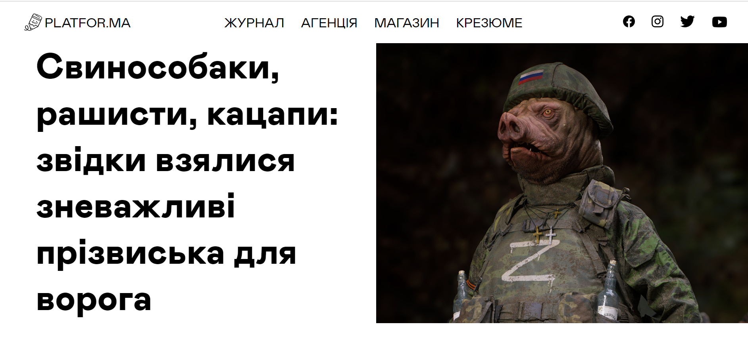
Рис.2. Використання образливої лексики у мові ЗМІ
Натомість, антропоморфні – уподібненні до людини. До цієї категорії належать – мокшани, русня, змобі, боброїдка (висловлювання стосовно Маргарити Симонян). В основі цих образів лежить видозмінена людина. Зауважимо, що всі ці образи спрямовані для формування певного уявлення про росіян. Слід розуміти, що це дослідження ведеться в умовах не лише повномасштабної війни, але й в умовах активної інформаційної війни. Найкращою зброєю при такій війні є сталість образів. Позбавлення ворога рис людини знімає табу на вбивство. Адже знищувати ворога, коли у тебе в уяві свинособаки – набагато легше. Саме на це й спрямовані персоналізовані образи. Вони формують чіткий образ недолюдини / тварини в нашій уяві. А частота їх повторів – закріплюють їх в свідомості українців.
Ці образи формується за допомогою запозичення, поєднання двох слів. Також для формування таких висловів часто використовують якусь знакову подію. Наприклад, своє ганебне прізвисько боброїдка провідна пропагандистка Кремля отримала ще дев’ять років тому. Це сталося на основі того, що вона зробила допис про те, як вона вперше буде готувати бобра. Цей факт зіграв вирішальну роль, для надання такого псевдоніму. Треба розуміти, що повномасштабнабна війна відіграла роль у сприйнятті абсолютно всього. Тому, до 24-го лютого, це прізвисько можна було сприймати як образливе, що позначало людину, що відвідала екзотично-незвичну страву. Але вже після початку активних бойових дій це найменування викликає лише огиду. В уяві українців тепер ця істота постає як кровожерлива тварина, що знищує все живе. Доволі точний опис російського пропагандиста.
Ще одним методом приниження свого опонента в дискусії є перекручування. В даному контексті, ми розглядаємо саме те, як українці використовують тези, що запровадила РФ на свою користь. Перед початком активних воєнних дій в інфопросторі почали з’являтися заяви на кшталт «де ви були всі вісім років». На противагу цим повідомленням з’явилися меми, які висміювали це – «домбили бомбас».
Походження таких висловів саме в українському контексті ніде чітко не прописано, у зв’язку із нещодавньою появою цієї лексики ще немає фундаментальних досліджень щодо її етимології. Поверховий аналіз маркерів огиди до всього російського дозволив нам окреслити походження. Зазвичай це запозичені слова або надання словам нових сенсів. Аналіз мовних маркерів огиди зробимо на прикладі декількох слів.
Орки – це вигадана раса істот з фантастичних, переважно фентезійних творів. Зазвичай зображаються кремезними варварами зі звіриними рисами. Належать до стандартних видів фантастичних істот. Запроваджені Джоном Толкіном як злі істоти-ординці, подібні на людей, але приземкуваті, з великим іклами, гострими вухами. Пізнішими авторами образ орків було розвинуто додаванням рис шляхетних дикунів. В Українських ЗМІ такими істотами почали називати російські війська від 24-го лютого. Такою назвою медійники підкреслюють дезорганізованість, тваринну жорстокість та відсутність гуманізму, наприклад, «Кулеба про «збереження обличчя Росії»: не треба перетворювати орка на ельфа»; «Гатили з «Градів» – орки обстріляли Дніпропетровщину та поранили 14-річну дівчину» (unian.ua).
Зомбі – у релігії вуду – мрець, нібито оживлений жерцем, покірний його волі. Фантастична істота, жива людина, що цілковито втратила контроль над своїми свідомістю і тілом, перебуваючи під владою сторонньої сили. У сучасній масовій культурі слово «зомбі» (англ. zombie) найчастіше використовується як синонім «ожилого трупа», керованої магією чи залишковими інстинктами істоти (http://surl.li/iepps). Зокрема в такому образі часто постає в кіно та відеоіграх. Також характеризується відсутністю мозку. В Українських ЗМІ так називають військових РФ за невміння раціонально оцінювати ситуацію на полі бою, а також громадян РФ, які одурманені російською пропагандою, наприклад, «Росіяни лізуть, наче зомбі: оперативні новини з фронту» (unian.ua).
Мокша (мокшани) – Одна з двох етнічних груп, на які ділиться мордовський народ. Це корінне населення Середньої Волги, зокрема Республіки Мордовія. За офіційною національною номенклатурою, прийнятою в РФ, мокша – етнічна група мордви; за твердженнями частини мокшанських організацій – окремий народ. Часто почали використовуватися така назва після початку активних бойових дій. Використовується для позначення роздробленості населення країни агресора. Адже їхній лозунг – це «один народ», «ми всі росіяни». Для заперечення та висміювання цих тез і використовується ця назва [6].
Аналізовані слова мають іншомовне походження, із початком повномастштабної війни вони набули лиш нового значення.
В аналізованій групі слів існують й неологізми.
Свинособака – вигадане створіння, симбіоз собаки та свині. До 24-го лютого не було помічене використання цього терміну. Після початку великої війни такою назвою іменують населення РФ через їхню схильність до неохайності та жадібності. Журналісти видання «Прізвисько «свинособаки» – збірне поняття всіх негативних рис обох тварин. Зокрема «свинями» називають тих, хто забруднився або поводиться неетично, а «собаками» козаки називали тих, хто бреше», – пояснює Оксана. Оскільки російські ЗМІ постійно створюють фейки, а отже, брешуть, а солдати поводяться як свині в українських поселеннях, то назва «свинособаки» цілком зрозуміла. «З одного боку, це прізвисько – результат асоціації. З іншого, використання слова "свинособаки" допомагає нам опустити росіян із рівня людини до тварини, що певним чином є проявом агресії та зневаги» [15] .
Зазначимо, що аналізована лексика як об’єкт дослідження, і як мем може функціонувати у всеукраїнських та регіональних медіа. Так, в всеукраїнському виданні «liga.net» можемо спостерігати меми на аналізовані поняття (Рис.3). У регіональних медіа, на відміну від всеукраїнських така лексика використовується набагато частіше. Наприклад, на сайті Широківської громади, у матеріалі від 3 квітня 2023 під заголовком ««Школа пана Економа» завітала до дітей Широкого та Відрадного!» можна натрапити на таке речення «Разом ми зробимо дітей Широківської громади щасливішими! У цьому нам не завадять ані рфія, ані пуйло!» (https://shyroke.org.ua/shkola-pana-ekonoma-zavitala-do-ditey-shyrokoho-ta-vidradnoho). Більшість мовних маркерів огиди та відрази до росіян можна натрапити в телеграм каналах.
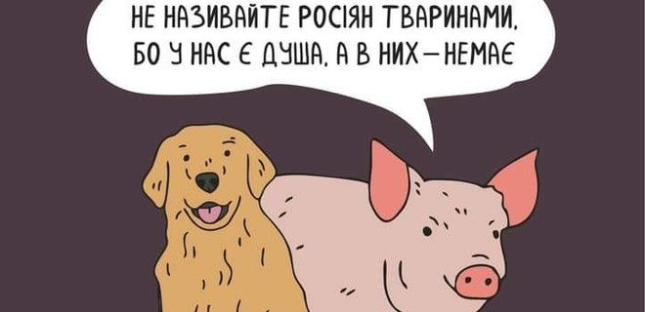
Рис.3. Використання зневажливих форм у виданні «liga.net»
Під час дослідження було встановлено, що в телеграм каналах використання таких ненормативів набагато більше, ніж в традиційних ЗМІ. Констатуємо, що використання приблизно 5/1. Де 5 – це кількість повідомлень із зазначеними ненормативами в телеграм каналах, а 1 – це кількість повідомлень у традиційних ЗМІ. При цьому, ми повинні пам’ятати, що новітні канали поширення інформації (новітні медіа), наприклад, телеграм, за популярністю такий самий, а можливо навіть більший, аніж традиційне ЗМІ. Це зумовлено доступністю та швидкістю отримання інформації. Робота головного редактора в таких умовах полягає не лише в інформуванні, а й формуванні позиції, де домінує емоційний складник. Порушення етичної норми в позначенні народу та війська РФ пов’язується із ставленням українців до їх дій, що супроводжується огидою та зневагою.

2.2 Смислові поля порушення етичної норми

Після початку повномасштабної війни в українському інформаційному просторі зменшився вияв публічних дискусій. Війна об’єднала українців: до 24-го лютого на українському телебаченні суперечки були звичним явищем, то вже після повномасштабного вторгнення їх майже не стало. Це викликано тим, що український народ перед загрозою свого існування об’єднався. Але через деякий час потроху в медіа почали проникати протилежні погляди на ті, чи інші суспільні явища. Зазначимо, саме в прилюдному обговоренні проблемних питань, виявленні альтернативних точок зору й виявляється свобода слова. Суперечки мають значний вплив на простір у якому поширюється інформація. Ось деякі із можливих впливів:
- Суперечки жваве обговорення і протистояння різних поглядів. Це може призвести до розширення перспектив і поглиблення розуміння певного питання. Різні аргументи і підходи, які виникають у суперечках, можуть збагатити інфопростір новими ідеями та поглядами.
- У суперечках стикаються різні думки та аргументи, що може призвести до подальшого уточнення та згортання інформації. Недоліки або недогляди певних поглядів можуть бути виявлені і відкинуті, що допомагає встановити більш точне розуміння.
- Суперечки також можуть використовуватися для політичних або маніпулятивних цілей. У таких випадках, різні сторони можуть поширювати дезінформацію або змішувати факти зі спрямованістю на досягнення своїх цілей. Це може спотворити інфопростір і призвести до поширення неправдивої або перекрученої інформації.
- Суперечки можуть викликати зацікавлення людей у певній темі та стимулювати їх до пошуку більш детальної та об'єктивної інформації. Внаслідок цього люди можуть стати більш освіченими та критично мислячими, що сприяє покращенню якості інфопростору.
На практиці такий поділ можна спостерігати в телеграм каналі «Sternenko». Наприклад, у повідомлені про «толерування до проросійських журналістів» (Додаток Б, Рис.1). Йдеться про його конфлікт/суперечку із такими журналістами. Але у той же час такий допис привертає увагу, змушує читача заглибитися в інформацію, і тим самим викликати зацікавленість.
Загалом, вплив таких дискусій можна розглядати під різними кутами. При їхньому розгляді важливо враховувати в якому контексті вони використовуються. Якщо вони вирішуються конструктивно та базуються на фактах та раціональних аргументах, то можуть сприяти розвитку інформаційного простору та утвердження демократичних цінностей. Однак, якщо суперечки перетворюються на конфлікти або використовуються для маніпуляції та поширення дезінформації, то вони можуть негативно впливати на якість інфопростору.
Один із пунктів впливу суперечок на інформаційний простір є можливість їх використання задля політичних та маніпуляційних цілей. Можемо пригадати безліч телевізійних дебатів. Наприклад, дебати, які вже стали свого роду мемом, між Сергієм Стерненком та Євгеном Червоненко. На мій погляд, це гарний приклад, як суперечка може використовуватися для маніпуляційних цілей. Євгеній Червоненко не навів жодного доказу на свою користь.
Одним із способів розпалення суперечок всередині країни є метод інформаціно-психологічної операції. Юлія Твердохліб дає своє визначення цьому терміну: «інформаційно-психологічна операція являє собою комплекс заздалегідь спланованих, узгоджених та реалізованих дій та заходів з інформаційно-психологічного впливу на широкі верстви власного населення, або ж населення держави-супротивника з метою отримання бажаної реакції чи поведінки» [26].
Георгій Почепцов також надає своє визначення: «інформаційно-психологічні операції є комунікативними технологіями, які спрямовані на внесення змін у поведінку індивіда за допомогою модифікації його моделі світу, що здійснюється шляхом внесення змін у інформаційні потоки» [18]. Також він вважає, що термін «інформаційно-психологічні операції» вказує на те, що для досягнення цілей підривної діяльності широко залучаються методи психологічної науки і що вони направляються, в першу чергу, на зміну психологічних станів противника. Інформаційно-психологічні операції – інструмент політичного впливу на опонентів, прихильників, нейтральне середовище і громадську думку в цілому.
Звичайно, що для проведення інформаціно-психологічних порушуються етичні норми. Для цього можуть використовуватися перебільшення, порівняння й інші методи. Зазвичай такі повідомлення з ІПСО з’являються на проросійських телеграм каналах, які видають себе за українські. Так, вони начебто від імені українського народу виказують думку вигідну для російської сторони. Так для розбору ІПСО, як розпалення ворожнечі всередині країни можна взяти повідомлення у телеграм каналі «ЗеРада». Це телеграм канал видає себе за український, але при цьому транслює інформацію, яка корисна проросійській стороні. Робиться це за допомогою мішання інформації: публікується декілька повідомлень, які можуть розповідати про успіхи української армії, але через деякий час публікується матеріал (далі наводиться цитата мовою оригіналу через важливість його розбору, адже багато українців читають цей канал і сприймають його за проукраїнський): «Про что молчит Буданов?...» (t.me/ZeRada1).
У цьому повідомленні використовуються такі маніпулятивні методи подачі інформації: перекручування фактів, перекидання вини на українську сторону, а також посилання на нібито перевірені джерела. Таким чином, такими повідомленнями в уяві українця зароджується думка, що винна саме українська сторона. Також одним із методів подачі недостовірної є її подача від нібито читачів каналу. Такий маніпулятивний метод змушує реципієнта вважати себе не у меншості, а у більшості. Потім ця думка перетворюється на суперечку із маніпулятивними механізмами подачі інформації. Сьогодні медівникам треба бути особливо обережними, щоб не використовувати інформацію, яку подає ворог, з визначеною метою – посіяти паніку, знизити бойовий дух та супротив українського народу.
Ще одним методом розпалу суперечок всередині країні є оприлюднення, так званих, непопулярних думок. Зазвичай такі девіантні думки призводять до того, що суспільство розбивається на два табори. Часто автори таких думок збирають собі аудиторію. Наприклад, нещодавно з’явилась новина, про те як у Єгипті акула вбила росіянина. Українці на це відреагували дуже добре, адже таке ставлення до росіян зумовлене саме військовою агресією. Олексій Арестович в цей момент випускає дописи у свої соцемережах, про те що «процес позбавлення людських рис в українському суспільстві розпочався». Тобто такою заявою автор тексту засуджує реакцію українців на смерть росіянина. Публічна дискусія про хороших та поганих росіян триває. Домінантна думка «хороший росіянин – мертвий росіянин» (Додаток Б, рис.2) вийшла за межі телеграм-каналів. Наприклад, у публікації unian.ua «Акула вбила росіянина в Єгипті» зазначається: «Декілька днів тому акула з'їла російського туриста в Червоному морі біля Хургади. Напад стався на очах у численних свідків. В українців ця новина викликала зловтіху і масу жартів. У певному сенсі це є нормальним, якщо враховувати весь контекст того, що відбувається між країнами» (http://surl.li/iaoqb). Спостерігаємо виправдання такої реакції через жорстокість та нелюдські вчинки РФ. Всеукраїнські медіа разом із телеграм-каналами поширюють меми на цю тему, що засвідчує трансформацію норми (Рис.4).
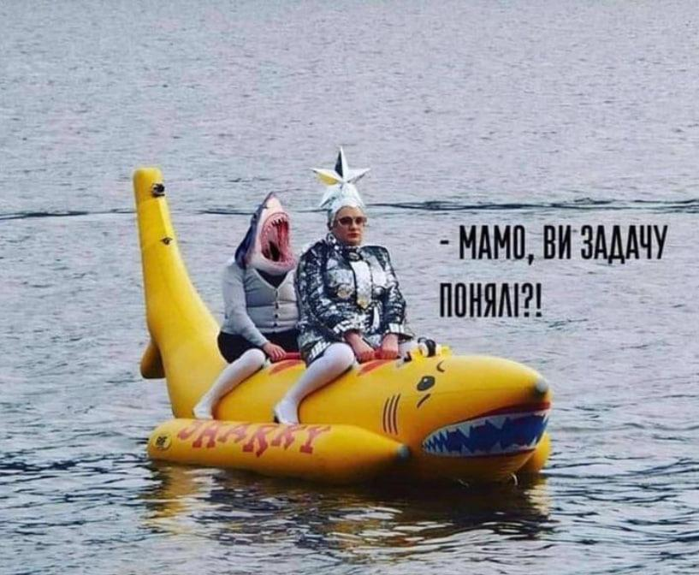
Рис 4. Мем із всеукраїнського медіа unian.ua
Оксана Забужко на своїй офіційній сторінці у facebook прокоментувала цей випадок «БИТВА АКУЛИ». Перепрошую, але це настільки очевидно, що аж ніяково писати: спроба в розпалі геноциду вмовити жертві геноциду почуття вини за чорний гумор на адресу країни-ката є класичною, підручниково чистою ІПСО з віктимблеймінґу» (https://www.facebook.com/oksana.zabuzhko).
Теми, які сьогодні роз’єднують українське суспільство, можуть бути частиною ІПСО ворога. В умовах війни до цих тем треба бути особливо чутливими в редакціях і традиційних, і новітніх медіа.
Виділимо найголовніші смислові поля, текстова реалізація яких в умовах війни є порушенням етичної норми:
- Військові (ті, які стали на захист зі зброєю) / цивільні (мають можливість розважатися, відпочивати).
- Переселенці / стале населення.
- Схід / Захід України.
- Біженці в інші країни / ті, які залишилися в Україні.
- Російськомовне / україномовне населення України.
Цей перелік можна продовжити. Важливо розуміти, що в умовах війни розвиток та оприлюднення цих тем є порушенням етичної норми та діями на користь ворогів нашої держави. В умовах війни етична норма редагування повинна працювати на перемогу України.

ВИСНОВКИ

Розглянувши праці вітчизняних дослідників, присвячені редагуванню етичної норми, ми з’ясували, що на сучасному етапі російсько-української війни головні постулати норми не працюють. Те, що було до війни, і те, як осмислюється етична норма зараз – зовсім різні речі. Етична норма повинна регулювати систему взаємовідносин всередині суспільства, знімати соціальну напругу та стабілізувати інформаційні поля.
Етична норма редагування – це рекомендації, які використовує медійна спільнота з метою визначення моральних орієнтирів, вимог, заборон, меж, обмежень, а також визначення поведінкових зразків з метою виявлення ціннісних орієнтирів суспільства. Головною ідею редагування в етичній площині у довоєнний час було нанести якнайменше шкоди реципієнту.
З початку повномасштабного вторгнення дотримання перерахованих етичних норм у кращому випадку можна розцінювати як конфлікт із суспільними етичними нормами, у гіршому – як факт загравання із ворогом.
Через журналістські тексти під час війни здійснюється не лише інформування населення, відображення дійсності, а й мотивування населення до супротиву та виховання зневаги до ворога, що виражається через маркери огиди. Найпоширенішими маркери огиди є слова «рабсіяни», «орки», «свинособаки», «мокшани» та інші.
У нашому дослідженні вдалося поділити мовні маркери огиди на такі категорії:
за проявом зневаги – приховані та неприховані образи;
за підвидами – антропоморфні та зооморфні.
Етична норма редагування не існує ізольовано. Розгляд її необхідно здійснювати через реалізацію інших соціальних норм, наприклад, юридичної, політичної, релігійної. Етична норма є чутливою до соціально-політичних змін. Нам вдалося дослідити взаємозв’язок між етичною нормою редагування та мовною. Саме порушення мовної норми дає підстави стверджувати про порушення чи трансформацію етичної норми. Адже через мову передається оцінка, створюються стереотипи, переконання та упередження. Під час повномасштабного вторгнення можемо спостерігати використання ненормативної лексики, упередження до росіян, що передається через слова, словосполучення та речення. До війни такого ставлення до народу не було. У мові соціальних медіа можна було спостерігати словоформи – ватник, кац, кацапобандерівець, колорад, рашик, рашист, тундрокацап. Із перерахованих слів на сучасному етапі розвиток та поширення здобуло слово «рашист».
Трансформація пов’язується із повномасштабним вторгненням та відображає суспільні зміни в оцінках держави-агресорки та її нездатних на супротив громадян. Такий підхід дозволяє нам говорити, що етична норма – це не тільки підтип соціальною. Така норма редагування має більш широке значення.
В умовах війни порушення етичної норми редагування є логічним. Адже ця норма заснована на соціальних домовленостях. Таким чином, при кризовій ситуації, що собою і являє війна, такі домовленості можуть трансформуватися, набувати нових рис. Проблема полягає у тому, що в усьому цивілізованому світі залишилися довоєнні уявлення про етичність повідомлень. Тому нам слід розуміти та вміти аналізувати етичні відхилення в медіатекстах, адже після нашої перемоги, потрібно повертатися до цивілізованого світу. Зауважимо, всеукраїнські медіа використовують аналізовану лексику як фактичний матеріал для аналізу, новітні медіа, наприклад, телеграм-канали, не цураються використовувати ці слова для образи та маркування огиди до росіян.
Сучасне українське суспільство консолідоване. Саме єдність є запорукою нашої перемоги. Особливу увагу редакторам треба приділяти темам, які сьогодні роз’єднують українців. Саме ці теми можуть бути частиною ІПСО ворога. У роботі виділено найголовніші смислові поля, текстова реалізація яких, на нашу думку, є порушенням етичної норми:
- військові (ті, які стали на захист зі зброєю) / цивільні (мають можливість розважатися, відпочивати);
- переселенці / стале населення;
- Схід / Захід України;
- біженці в інші країни / ті, які залишилися в Україні.
- російськомовне / україномовне населення України.
В умовах війни розвиток та оприлюднення цих тем є діями на користь ворогів нашої держави. В умовах війни етична норма редагування повинна працювати на перемогу України.
Робота відкриває перспективи більш глибокого аналізу трансформації етичної норми редагування під час війни та перспективи розвитку етичної норми після перемоги України.
СПИСОК ВИКОРИСТАНИХ ДЖЕРЕЛ

- Борисюк А. Стереотипи та якість життя. URL: https://www.bsmu.edu.ua/blog/1300-stereotipi-ta-yakist-zhittya (дата звернення 19.04.2023).
- Вард С. Що таке глобальна медіаетика? Детектор медіа : сайт. URL : https://ms.detector.media/profstandarti/post/8125/2012-01-31-shcho-take-globalna-mediaetyka (дата звернення 10.04.2023).
- Голуб О., Кузьменко Є. Порадник висвітлення соціальних прав та вразливих груп в українських медіа. Видано Радою Європи. Strasbourg CEDEX. Рада Європи, жовтень, 2020. 18 с. URL: https://rm.coe.int/manual-coverage-of-socialrights-and-vulnerable-groups-in-the-ukrainia/1680a06168 (дата звернення 03.04.2023).
- Данілов пояснив, чому небажано називати росіян «орками» та «свинособаками». URL: https://www.ukrinform.ua/rubric-ato/3640814-danilov-poasniv-comu-nebazano-nazivati-rosian-orkami-ta-svinosobakami.html (дата звернення 04. 05. 2023)
- Діти в медіа: як висвітлювати й дотримуватися правил. Спеціальний звіт. Київ : ГО «Телекритика», 2016. 48 с. URL: https://ms.detector.media/content/files/deti_v_media_web_new.pdf (дата звернення 20.05.2023)
- Етика. Словник української мови в 11 томах / ред. Білодід І. Київ : Наукова думка, 1971, Т. 2. С. 490.
- Етимологічний словник української мови : в 7 т. / редкол.: О. С. Мельничук (гол. ред.) та ін. Київ : Наукова думка, 1985. Т. 2. 572 с.
- Зарінова М. Проблема мовної норми в лінгвістичній теорії. Мовний простір слов’янського світу : 3 всеукр. наук. конф., м. Київ, 2017 с. 34–36
- Іванова О., Мойсеєва О., Стеблина Н. Місцева преса : посібник для ЗМІ. Як регіональним журналістам працювати за часів нових медіа та кризи демократії. Київ : ТОВ «Бізнесполіграф», 2019. 232 с.
- Капустинська Т. Свинособаки, рашисти, кацапи: звідки взялися зневажливі прізвиська для ворога. URL: https://platfor.ma/topic/svynosobaky-rashysty-katsapy-zvidky-vzyalysya-znevazhlyvi-prizvyska-dlya-voroga/ (дата звернення 11.04.2023).
- Кодекс етики. Комісія з журналістської етики : вебсайт. URL: https://cje.org.ua/ethics-codex/ (дата звернення: 07.04.2023)
- Котубей О. Гобіти та ельфи проти орків: персонажі Толкіна «опинилися» на російсько-українській війні. URL: https://suspilne.media/358150-gobiti-ta-elfi-proti-orkiv-personazi-tolkina-opinilisa-na-rosijsko-ukrainskij-vijni/ (дата звернення 19.05.2023).
- Куляс І. Ефективне виробництво теленовин: стандарти інформаційного мовлення; професійна етика журналіста-інформаційника : практ. посібник для журналістів. Київ : МГО Інтерньюз Україна, 2006. 120 с.
- Лише 5% матеріалів в українських ЗМІ присвячені вразливим групам. Інститут масової інформації : вебсайт. URL: https://imi.org.ua/news/lishe-5-materialiv-v-ukrajinskih-zmi-prisvyacheni-vrazlivim-grupam-naselennya-imi-i13506 (дата звернення 17.05.2023).
- Низовець А. Орки, рускіє Ваньки та свинособаки. Чому ми не називаємо ворога Росією і наскільки це ОК. liga.net. URL: https://life.liga.net/poyasnennya/news/orki-russkie-vanki-i-svinosobaki-pochemu-my-ne-nazyvaem-vraga-rossiey-i-naskolko-eto-ok (дата зевернення 20.05.2023).
- Овсієнко О. Журналістика миру: потрібна, бажана та здійснена реформа. URL: https://biggggidea.com/practices/1360/ (дата звернення 20.05.2023).
- Партико З. Загальне редагування. Нормативні основи : навчальний посібник. Львів : Афіша, 2001. 416 с.
- Почепцов Г. Інформаційні війни: переосмислення триває. Детектор медіа : веб-сайт. URL: https://ms.detector.media/manipulyatsii/post/5953/2012-10-14-informatsiyni-viyny-pereosmyslennya-tryvaie/ (дата звернення 04. 04. 2023).
- Почути голос мокшан. URL: https://bastion.tv/pochuti-golos-mokshan-zvernennya-do-civilizovanogo-svitu_n49772 (дата звернення 20.05.2023).
- Про друковані засоби масової інформації (пресу) в Україні: Закон України від 16.11.92 р. № 1, ст. 1. URL: https://zakon.rada.gov.ua/laws/show/2782-12#Text (дата звернення 18.05.2023).
- Про захист персональних даних: Закон України від 01.06.2010 р. № 34, ст. 481. Дата оновлення 29.07.2022 р. URL: https://zakon.rada.gov.ua/laws/show/2297-17#Text (дата звернення 19.05.2023).
- Про соціальні послуги: Закон України від 17.01.2019 № 18, ст.73. URL: https://zakon.rada.gov.ua/laws/show/2671-19#Text (дата звернення 20.04.2023).
- Прядко А., Сергеєнкова О. Історіогенез поняття «стереотип» як предмету психологічного дослідження стереотипів вихователів. Вісник Львівського університету. Серія психологічні науки. Львів, 2021. С. 147–152.
- Росіяни – це орки, а українці – енти: аналогії і пророцтва книги Толкіна. URL: https://www.unian.ua/war/shcho-znachit-slovo-orki-tayemnicya-prizviska-rosiyskih-okupantiv-novini-vtorgnennya-rosiji-v-ukrajinu-11780538.html (дата звернення 15.05.2023)
- Свинособака. URL: https://drama.kropyva.ch/%D0%A1%D0%B2%D0%B8%D0%BD%D0%BE%D1%81%D0%BE%D0%B1%D0%B0%D0%BA%D0%B0 (дата звернення 10.05.2023)
- Твердохліб Ю. Інформаційно-психологічні операції у російсько-українській гібридній війні: автореф. дис… канд. політ. наук : 23.00.04. Чернівці, 2019. 19 с.
- Твердохліб Ю. Теоретичні підходи до дослідження інформаційно-психологічних операцій. Epistemological studies in philosophy, social and political sciences. 2019. Vol. 2, Iss. 2. С. 122–131.
- Тимошик М. Книга для автора, редактора, видавця. Київ : Наша культура і наука, 2006. 560 с.
- Тимошик М. Місія, кредо та етика українського журналіста на чужині: уроки для сучасних національних ЗМІ. Збірник праць Науково-дослідного інституту пресознавства. 2018. Вип. 8. С. 271–285.
- Тяпкіна Н. І., Лисак А. І. Реалізація етнічних стереотипів у вітчизняному інформаційному просторі. Держава та регіони. Серія : Соціальні комунікації. 2015. № 3. С. 74–77. URL : http://nbuv.gov.ua/UJRN/drsk_2015_3_16 (дата звернення 26.05.2023).
- Тяпкіна Н., Чернявська Л. Роль журналістики в поширені недискримінаційного ставлення до так званих груп: обумовленість контенту та продуктів. Права людини та масмедія в Україні : збірник конспектів лекцій. Частина 3. Київ, 2021 с. 121–128. URL: https://zmina.ua/wp-content/uploads/sites/2/2022/04/humanrightsandmassmedia_block-v5.pdf (дата звернення 26.05.2023).
- Україна: інформація і свобода слова. Збірник законодавчих актів, нормативних документів та статей фахівців. Київ : Молодь, 1997. С. 653–665.
- Чаркіна М., Сіряк І. Чому українці називають росіян мокшанами. URL: https://was.media/2018-12-19-mokshany (дата звернення 15.05.2023).
- Чернявська Л. Страхогенеруючі технології у висвітленні медичної тематики у запорізьких медіях. Соціальні комунікації: стратегічні взаємодія та взаємовплив: Матеріали Всеукраїнської науково-практичної конференції [відповідальний редактор В.В. Костюк, відповідальні секретарі В.А. Ковпак, М.О. Семенович]. Запоріжжя : ЗНУ, 2020. C. 37–41
- Човганонь Д. Загублена у віках: столиця держави Моксель. URL: https://initiativenational.blogspot.com/2022/08/the-great-mokshan-city-of-noronschaschtj.html (дата звернення 20.05.2023).
- Як висвітлювати конфліктно вразливі групи населення (інфографіка). URL: https://imi.org.ua/advices/yak-visvitlyuvati-konfliktno-vrazlivi-grupi-naselennya-infografika-i2375 (дата звернення 21.05.2023).
- Violence expressed : an anthropological approach / ed. by M. Six-Hohenbalken, N. Weiss. Farnham : Ashgate, 2011. 264 p.
- Warhammer 40,000 Faction Focus: Orks. URL: https://www.warhammer-community.com/tag/orks/ (дата звернення 10. 21. 05).

ДОДАТОК А
МОВНІ ВИЯВИ ОГИДИ ТА ЗНЕВАГИ ДО РОСІЯН

Рис. 1

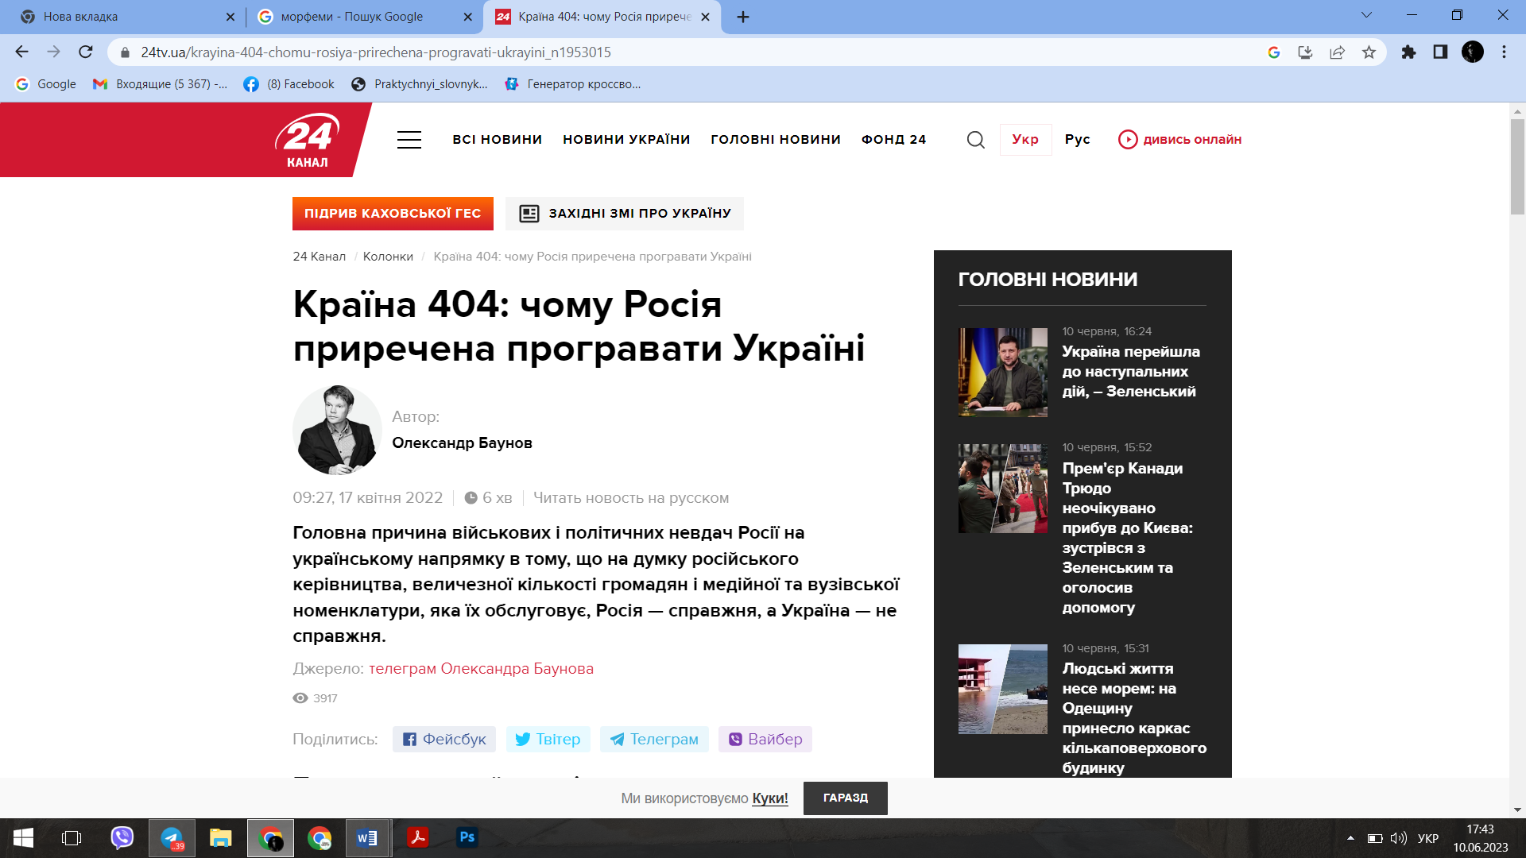Рис.2

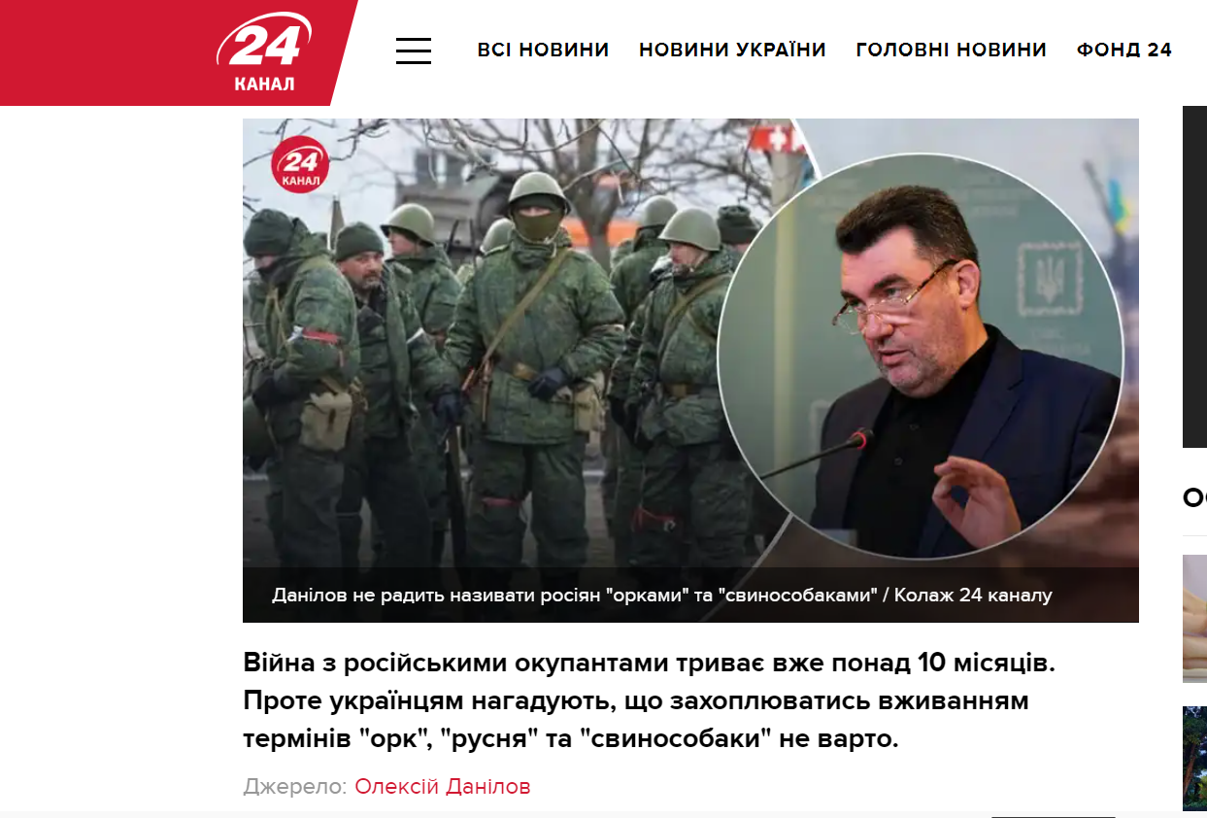
Рис.3

ДОДАТОК Б
ТРАНСФОРМАЦІЯ ЕТИЧНОЇ НОРМИ ЧАСІВ РОСІЙСЬКОЇ АГРЕСІЇ НА ТЕРИТОРІЇ УКРАЇНИ
Рис.1
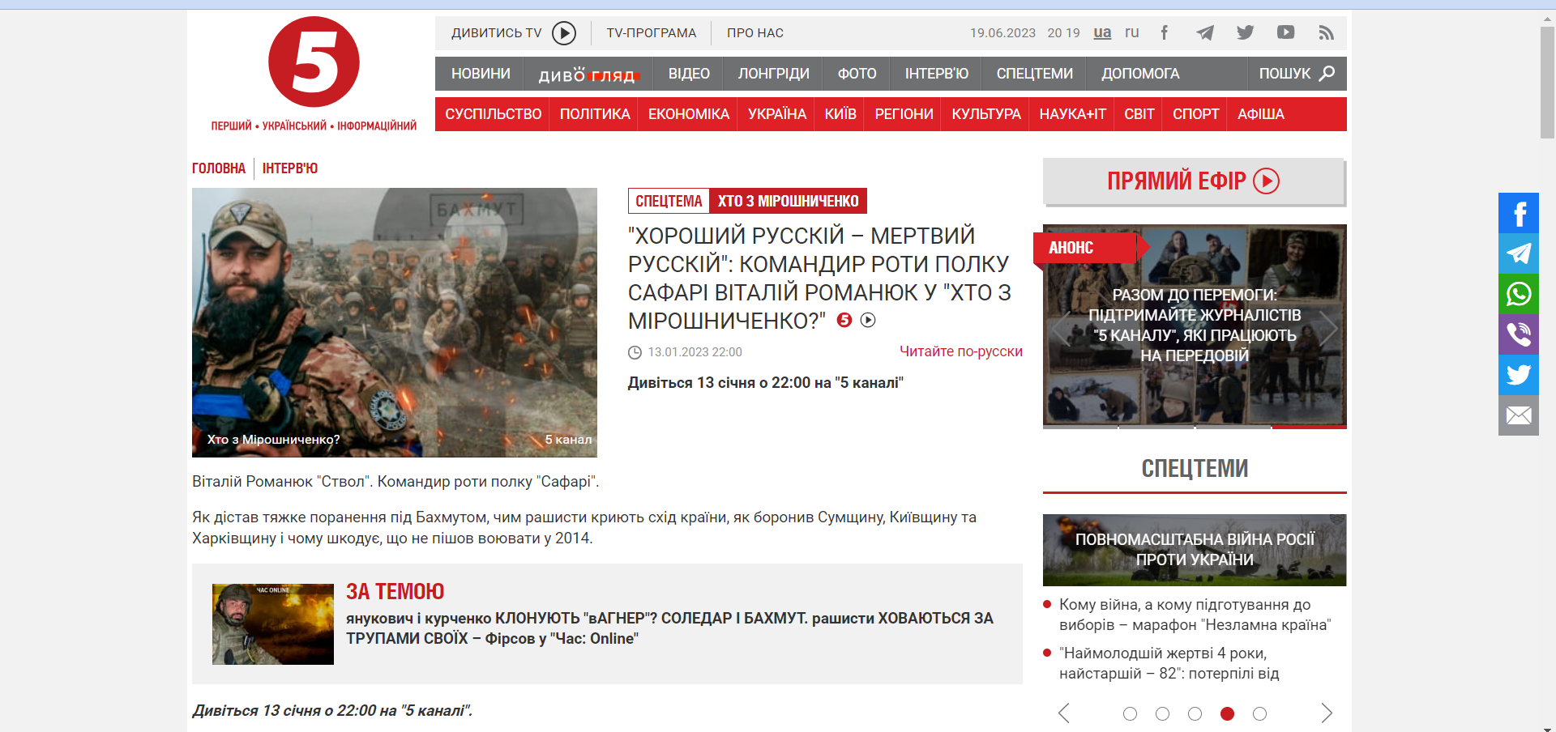
Рис. 2

Декларація
академічної доброчесності
здобувача освітнього ступеня бакалавр
ЗНУ

Я, Сажинський Ігор Віталійович, студент 4 курсу, денної форми навчання, спеціальність 061 Журналістика, адреса електронної пошти _________________
- підтверджую, що написана мною кваліфікаційна робота бакалавра на тему «Дотримання етичної норми редагування медіатекстів періоду російсько-української війни,» відповідає вимогам академічної доброчесності та не містить порушень, що визначені у ст. 42 Закону України «Про освіту», зі змістом яких ознайомлений/ознайомлена;
- заявляю, що надана мною для перевірки електронна версія роботи є ідентичною її друкованій версії;
- згоден/згодна на перевірку моєї роботи на відповідність критеріям академічної доброчесності у будь-який спосіб, у тому числі за допомогою інтернет-системи, а також на архівування моєї роботи в базі даних цієї системи.

Дата___________Підпис____________студент ПІБ

Дата__________ Підпис____________ керівник ПІБ

